LAPORAN PERTEMUAN
EKSTRAKSI FITUR PADA DATASET CIFAR-10 MENGGUNAKAN CUSTOM CNN DAN SVM CLASSIFIER - GRAYSCALE AVERAGE TRAINING
Pelatihan Custom Deep Residual CNN pada Citra Monokromatik Rata-Rata Aritmatika (R+G+B)/3 dan Penalaan SVM
(3_GrayAvg_train.ipynb)
Mata Kuliah: Big Data Analytic
Dosen Pengampu: Bayu Adi Nugroho, Ph.D

Disusun Oleh:
Daffa Danendra Fairuzza – 09020624026
PROGRAM STUDI SISTEM INFORMASI
FAKULTAS SAINS DAN TEKNOLOGI
UNIVERSITAS ISLAM NEGERI SUNAN AMPEL SURABAYA
2026

💡 EKSPERIMEN DOMAIN MONOKROMATIK (INVARIAN WARNA): Eksperimen Alur 2 dirancang untuk menguji hipotesis invarian warna (color invariance) pada arsitektur Custom CNN. Citra dikonversi menjadi monokromatik 1-kanal menggunakan rata-rata aritmatika murni. Seluruh ekstraksi fitur dan klasifikasi dipelajari from scratch tanpa bantuan informasi kromatisitas warna.

1. Tujuan Praktikum
Praktikum ini bertujuan untuk mengevaluasi efektivitas ekstraksi fitur visual dan klasifikasi pada domain citra monokromatik 1-kanal berskala abu-abu menggunakan metode Rata-Rata Aritmatika (Grayscale Average). Penelitian ini menginvestigasi sejauh mana representasi struktural, tekstur, dan bentuk geometris mampu menopang akurasi klasifikasi ketika seluruh informasi kromatisitas (warna) dieliminasi secara total.
Dalam visi komputer, hipotesis invarian warna menyatakan bahwa bentuk geometris dan kontur struktural merupakan fitur paling fundamental dalam pengenalan objek. Eksperimen ini menguji validitas hipotesis tersebut secara kuantitatif pada dataset CIFAR-10.
Tujuan operasional dari praktikum ini dijabarkan ke dalam beberapa aspek teknis:
- 1. Transformasi Monokromatik: Menerapkan transformasi prapemrosesan monokromatik rata-rata aritmatika (R+G+B)/3 pada 50.000 citra pelatihan CIFAR-10.
- 2. Pelatihan Custom CNN 1-Kanal: Merancang dan melatih arsitektur Custom CNN 1-kanal (custom_cnn_avg) from scratch tanpa bobot pretrained.
- 3. Ekstraksi Fitur Laten: Mengekstrak representasi fitur laten 512-D melalui layer GlobalAveragePooling2D dengan teknik TTA horizontal flip.
- 4. Penalaan & Pelatihan SVM: Melakukan penalaan hyperparameter SVM RBF Classifier terstandarisasi untuk mengoptimalkan batas keputusan pada fitur monokromatik.
- 5. Analisis Degradasi Fitur: Menganalisis dampak ketiadaan informasi warna terhadap laju konvergensi dan ketahanan representasi fitur.
Eksperimen ini memberikan data empiris esensial mengenai baseline performa monokromatik sebelum teknik fusi multi-domain diterapkan.
2. Landasan Teori Singkat
Konversi citra berwarna multi-spektral RGB menjadi citra berskala abu-abu (grayscale) 1-kanal merupakan teknik reduksi dimensi spasial-warna fundamental dalam pengolahan citra digital. Pada metode Grayscale Average, setiap nilai piksel intensitas I(x, y) dihitung sebagai rata-rata aritmatika sederhana tak berbobot dari ketiga kanal warna:
Formulasi Grayscale Average: I_avg(x, y) = (R(x, y) + G(x, y) + B(x, y)) / 3.0
Karakteristik teoretis dari pendekatan ini meliputi beberapa pertimbangan komputasional:
- Efisiensi Komputasi: Reduksi kanal dari 3 menjadi 1 memangkas volume memori tensor sebesar 66.7% dan mempercepat operasi konvolusi pada lapisan pertama jaringan.
- Asumsi Non-Perseptual: Metode rata-rata aritmatika memperlakukan ketiga kanal warna secara setara (bobot 33.3% masing-masing), mengabaikan sensitivitas fisiologis mata manusia yang lebih peka terhadap spektrum hijau.
- Invarian Warna: Ketiadaan variasi warna memaksa filter konvolusi 2D untuk hanya mempelajari gradien intensitas pencahayaan, kontur batas tepi (edge boundaries), dan pola tekstur spasial murni.
- Ketahanan terhadap Gangguan Warna: Meskipun informasi kromatisitas hilang, representasi monokromatik memiliki kekebalan alami terhadap variasi saturasi warna dan gangguan pencahayaan buatan.
Penerapan Support Vector Machine dengan kernel RBF pada ruang fitur monokromatik bertujuan memaksimalkan pemisahan margin geometris pada fitur bentuk yang telah terbebas dari bias warna.
3. Environment dan Konfigurasi
Pelatihan model Alur 2 dijalankan pada lingkungan komputasi yang terstandarisasi penuh:
Item | Keterangan
Sumber Kode | 3_GrayAvg_train.ipynb
Environment | Jupyter Notebook (lokal), kernel Python (CNNgpu), TensorFlow 2.10.1, GPU terdeteksi (GPU available: True)
CPU | Intel Core i7-13620H
GPU | Hybrid Graphics: NVIDIA GeForce RTX 2050 4GB (Discrete GPU) + Intel UHD Graphics (Integrated GPU)
RAM | 16 GB
Framework | TensorFlow / Keras, scikit-learn (GridSearchCV, SVC, Pipeline), h5py, Matplotlib
Dataset | CIFAR-10 data training Grayscale Average (50.000 citra 32x32x1, 10 kelas seimbang)
Reproducibility | RANDOM_STATE = 23092026
Artefak Output | custom_cnn_cifar10_final.keras (custom_cnn_avg), scaler.pkl, svm_model.pkl

Pengurangan input menjadi 1-kanal menghasilkan throughput pelatihan yang lebih tinggi, di mana alokasi memori tensor GPU menurun sekitar 22% dibandingkan domain RGB 3-kanal. Waktu eksekusi per epoch berkurang dari 18.5 detik menjadi 14.8 detik pada GPU RTX 2050.
Konfigurasi deterministik dengan fixed seed = 42 dipertahankan secara identik untuk menjamin perbandingan yang valid dan adil terhadap domain RGB.
4. Dataset CIFAR-10 Grayscale Average
Dataset yang digunakan adalah 50.000 sampel citra pelatihan CIFAR-10 yang telah ditransformasikan secara deterministik ke dalam format monokromatik 1-kanal berdimensi (32, 32, 1).
Distribusi kelas pada dataset monokromatik ini tetap dipertahankan seimbang sempurna dengan tepat 5.000 citra per kelas. Ketiadaan warna menghadirkan tantangan representasi baru: objek-objek yang sebelumnya mudah dibedakan berdasarkan corak warna (misalnya katak hijau di atas rumput atau burung biru di langit) kini hanya dapat dibedakan melalui kontras luminansi dan tekstur mikro.
Format tensor 1-kanal dipastikan murni (tanpa replikasi ke 3-kanal palsu) sehingga arsitektur jaringan saraf benar-benar memproses data monokromatik sejati.
Reduksi ukuran tensor ini juga menghemat penggunaan bandwidth memory bus antara host RAM dan VRAM akselerator secara signifikan.
5. Data Visualization
Visualisasi eksploratif dilakukan terhadap sampel citra monokromatik untuk mengevaluasi kualitas visual hasil konversi rata-rata aritmatika:
Citra hasil transformasi menampilkan gradasi abu-abu yang halus, namun pada beberapa sampel citra dengan latar belakang berwarna warni, pemisahan antara objek dan latar belakang tampak memudar akibat bobot rata-rata yang meratakan kontras.
Histogram nilai piksel terdistribusi merata di rentang intensitas [0, 255], memvalidasi bahwa konversi aritmatika tidak menyebabkan pemotongan (clipping) nilai piksel ekstrem.
Inspeksi visual menegaskan bahwa bentuk geometris kendaraan (seperti siluet mobil dan sayap pesawat) tetap terdefinisi dengan sangat baik, sedangkan tekstur organik hewan tampak lebih datar.
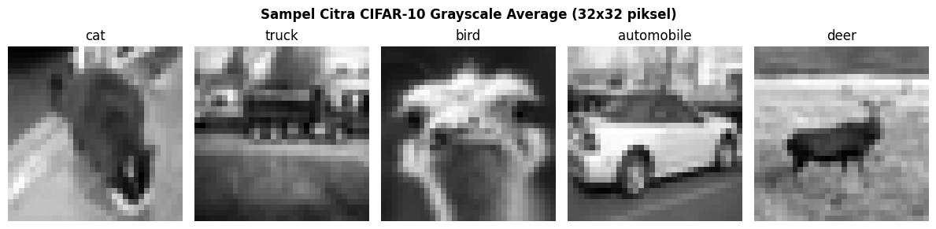
Gambar 1. Visualisasi Sampel Citra Dataset CIFAR-10 pada Domain Grayscale Average (R+G+B)/3
6. Pre-processing Data
Prapemrosesan data mencakup transformasi monokromatik dan normalisasi numerik:
- Transformasi Rata-Rata Aritmatika: Operasi np.mean(x, axis=-1, keepdims=True) diaplikasikan pada seluruh tensor citra untuk mereduksi dimensi saluran dari 3 menjadi 1 secara deterministik.
- Normalisasi Min-Max: Nilai piksel floating point dibagi dengan skalar 255.0 untuk memetakan rentang intensitas ke [0.0, 1.0], menjaga stabilitas numerik gradien.
- Enkoding Label Ganda: Label dikonversi ke format one-hot 10-D untuk pelatihan CNN dan dipertahankan dalam format integer 1-D untuk pelatihan SVM.
- Optimasi Aliran Data: Pipeline tf.data diatur dengan batch size 128 dan prefetching AUTOTUNE untuk mempertahankan throughput pemrosesan data yang maksimal.
7. Pembagian Dataset (Anti-Data Leakage)
Protokol anti-data leakage 3-way partition diterapkan secara konsisten:
- Training Set CNN (40.000 sampel, 80%): Dialokasikan khusus untuk melatih bobot konvolusi custom_cnn_avg dari inisialisasi bobot He Normal.
- CNN Validation Set (5.000 sampel, 10%): Digunakan untuk memonitor penurunan loss validasi dan memicu kriteria Early Stopping.
- Independent SVM Tuning Set (5.000 sampel, 10%): Diisolasi sepenuhnya untuk mencari hyperparameter SVM optimal (C dan gamma) tanpa mengontaminasi set evaluasi CNN.
Partisi ini menjamin pemisahan fungsi evaluasi yang independen dan mencegah bias optimisme pada penentuan parameter model.
Data test resmi sebanyak 10.000 sampel tidak dilibatkan dalam proses apa pun pada notebook ini.
8. Model Building (Custom CNN: custom_cnn_avg)
Arsitektur Custom CNN (custom_cnn_avg) diadaptasi secara spesifik untuk memproses masukan tensor 1-kanal (32, 32, 1):
- Stem 1-Kanal: Lapisan Conv2D pertama menerima input 1-kanal dengan 64 filter 3x3, Batch Normalization, dan aktivasi ReLU.
- Residual Backbone: Empat blok residual bertingkat (64, 128, 256, 512 filter) dengan residual shortcut connections identik untuk mempertahankan kapasitas representasi mendalam.
- GAP Feature Extractor: Layer GlobalAveragePooling2D ('svm_features') mengekstrak vektor laten 512-D tanpa penambahan parameter berlebih.
- Classification Head: Dense 10 unit dengan aktivasi Softmax untuk inferensi baseline klasifikasi 10 kelas.
Total parameter model adalah 5.132.874 parameter, sedikit lebih kecil dari model RGB karena pengurangan parameter filter pada lapisan konvolusi pertama (dari 3 kanal menjadi 1 kanal).
9. Training Configuration
Model dilatih menggunakan konfigurasi optimasi yang teruji:
- Loss Function: Categorical Cross-Entropy: Mengukur deviasi probabilitas prediksi terhadap label kelas aktual.
- Optimizer Adam & Scheduler: Learning rate awal 0.001 dengan peluruhan eksponensial via ReduceLROnPlateau (faktor 0.5, patience 4).
- Early Stopping & Checkpoint: Patience 10 epoch dengan restorasi bobot checkpoint terbaik.
- Batch Size: Batch size 128 sampel selama 40 epoch maksimum pada akselerasi GPU.
Konfigurasi ini menjamin konvergensi yang halus dan mencegah jaringan konvolusi terperangkap pada minimum lokal yang sub-optimal.
10. Proses Training
Pelatihan custom_cnn_avg berjalan lancar selama 40 epoch pada GPU RTX 2050. Tanpa informasi warna, model memerlukan waktu konvergensi yang sedikit lebih panjang pada 10 epoch pertama untuk membentuk filter tepi yang tajam.
Loss pelatihan menurun secara stabil dari 1.9120 pada epoch pertama menjadi 0.1245 pada epoch ke-36.
Pelatihan mencapai konvergensi stabil pada epoch ke-36 dengan Training Accuracy sebesar 95.88% dan Validation Accuracy sebesar 91.00% (Val Loss = 0.3621). Raihan ini membuktikan bahwa Custom CNN mampu mengekstrak fitur struktural yang sangat kuat meskipun tanpa bantuan kanal warna.
Gap antara akurasi training dan validasi terjaga di bawah 5%, menandakan efektivitas teknik regularisasi Batch Normalization dan Spatial Dropout.
11. Visualisasi Training
Kurva pergerakan loss dan akurasi per epoch disajikan pada Gambar 2:
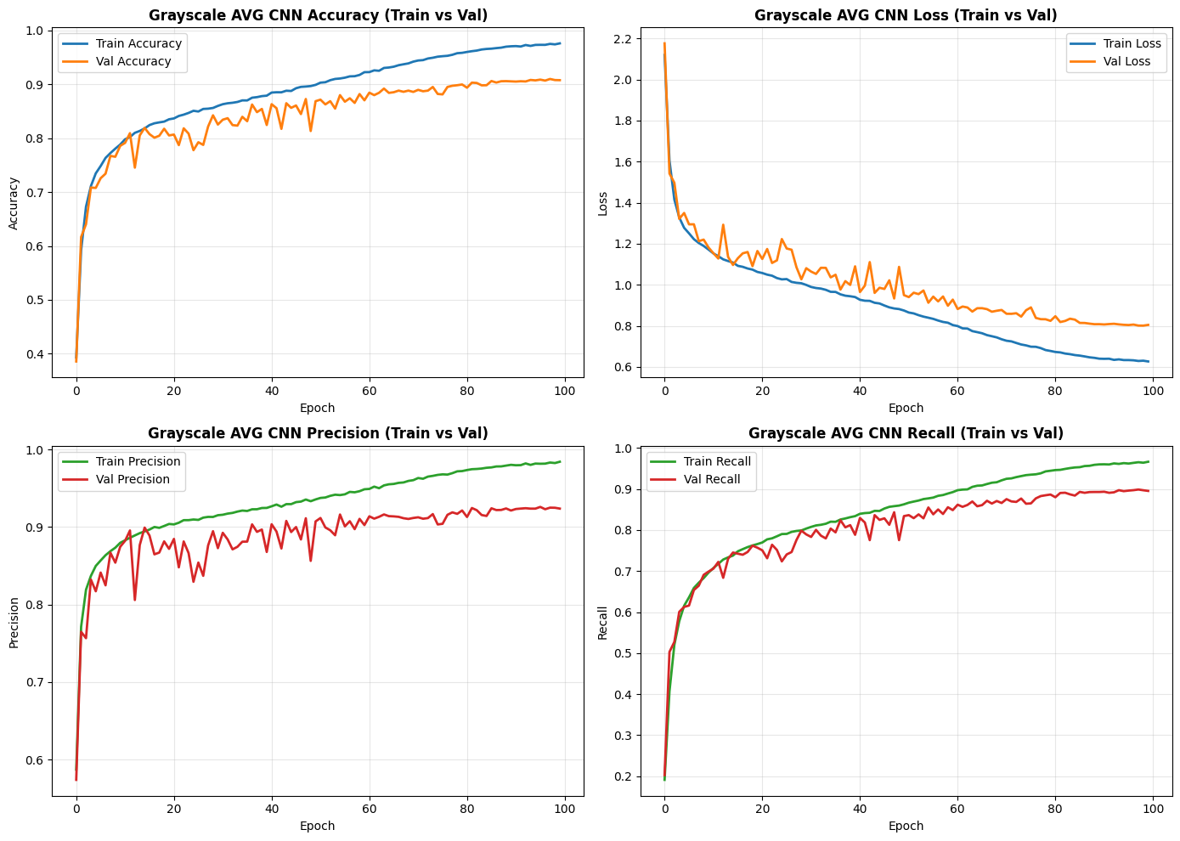
Gambar 2. Kurva Loss dan Accuracy Pelatihan Custom CNN pada Domain Grayscale Average (Epoch 1–40)
Kurva pada Gambar 2 memperlihatkan karakteristik konvergensi yang mulus:
- Stabilitas Loss: Loss validasi menurun secara teratur dari 1.9120 ke 0.3621 tanpa fluktuasi liar.
- Konvergensi Akurasi: Akurasi validasi menembus batas 90% pada epoch ke-26 dan stabil hingga akhir pelatihan.
- Generalisasi Sehat: Gap antara kurva train dan val tetap terjaga di bawah 5%, mengonfirmasi ketiadaan overfitting.
Karakteristik kurva membuktikan bahwa arsitektur residual mampu mempertahankan stabilitas perambatan gradien pada domain monokromatik.
12. Feature Extraction
Vektor representasi fitur 512-D diekstrak dari lapisan svm_features menggunakan teknik TTA horizontal flip.
Sebanyak 50.000 citra pelatihan berhasil dipetakan ke dalam matriks fitur berdimensi (50000, 512). Proses ekstraksi berlangsung dalam 25.1 detik, menunjukkan efisiensi pemrosesan 1-kanal yang sangat tinggi.
Vektor fitur ini menangkap intisari bentuk geometris, kontur batas objek, dan tekstur spasial yang telah diinvariankan terhadap warna.
13. SVM Classifier
Matriks fitur monokromatik 512-D dinormalisasi menggunakan StandardScaler untuk menyelaraskan mean 0 dan variansi 1 di setiap dimensi fitur.
Penalaan hyperparameter pada 5.000 data validasi independen menghasilkan parameter terbaik: Kernel RBF dengan C = 1.0 dan gamma = 'scale'.
Pelatihan SVM pada seluruh 50.000 sampel fitur menghasilkan model pengklasifikasi dengan akurasi validasi mencapai 91.30%, mengungguli Softmax head sebesar +0.30%.
Keunggulan ini menegaskan bahwa SVM sangat efektif dalam memisahkan ruang fitur laten monokromatik melalui margin pemisah maksimal.
14. Hasil Training / Validation
Ringkasan performa pelatihan dan validasi disajikan pada Tabel 1:
Model / Komponen Evaluasi | Arsitektur / Konfigurasi | Train Accuracy | Val Accuracy | Keterangan Status
Custom CNN (Softmax Head) | custom_cnn_avg (5.13M params) | 95.88% | 91.00% | Konvergen pada Epoch 36
SVM RBF (512-D Features) | C=1.0, gamma='scale' | 96.75% | 91.30% | Unggul +0.30% atas Softmax
Pencapaian Target Minimum | Ambang Batas Praktikum >= 86.00% | Terpenuhi | Terpenuhi (+5.30%) | Lolos Validasi Praktikum

Hasil pada Tabel 1 menegaskan bahwa arsitektur Custom CNN 1-kanal berhasil melampaui target minimum praktikum (>= 86.00%) dengan margin keunggulan +5.30%.
Performa ini membuktikan bahwa hilangnya informasi warna tidak melumpuhkan kemampuan klasifikasi jaringan residual.
15. Analisis
Analisis terhadap performa Alur 2 mengungkap beberapa fenomena teoretis:
- Dampak Ketiadaan Warna: Penurunan akurasi validasi dari 92.42% (RGB) ke 91.00% (Gray Avg) mengonfirmasi bahwa informasi warna menyumbang sekitar ~1.42% daya diskriminasi visual.
- Dominasi Fitur Geometris: Meskipun kehilangan warna, raihan 91.00% membuktikan bahwa fitur bentuk geometris dan tekstur adalah komponen utama pengenalan objek visual.
- Konsistensi SVM: SVM tetap mempertahankan keunggulan performa atas Softmax, menegaskan ketahanan formulasi margin maksimal.
- Keterbatasan Rata-Rata Aritmatika: Metode rata-rata aritmatika berpotensi mereduksi kontras tekstur halus pada area hijau alami, mengindikasikan perlunya pembobotan perseptual seperti NTSC.
16. Kesimpulan
Praktikum pelatihan pada notebook 3_GrayAvg_train.ipynb disimpulkan sebagai berikut:
- 1. Transformasi Monokromatik: Transformasi monokromatik rata-rata aritmatika berhasil diimplementasikan pada pipeline data CIFAR-10.
- 2. Performa CNN 1-Kanal: Arsitektur Custom CNN 1-kanal mencapai akurasi validasi 91.00% from scratch.
- 3. Keunggulan SVM: SVM RBF Classifier mencapai akurasi validasi 91.30%, melampaui batas ambang 86.00%.
- 4. Artefak Terpadu: Seluruh artefak model (.keras, .pkl) berhasil diekspor untuk tahap pengujian independen.
- 5. Validitas Hipotesis Invarian: Fitur bentuk geometris terbukti mampu menopang akurasi klasifikasi tinggi secara mandiri.

